**TUGAS INTERAKSI MANUSIA DAN KOMPUTER**

**MENGAMATI, MEMBEDAH DAN MENILAI**

**DARI APLIKASI INSTAGRAM**



DISUSUN OLEH:

AHMAD ALFARIZI

YAFI RAGIL NAUFAL

UNIVERSITAS SAINS DAN TEKNOLOGI INDONESIA (USTI)

PRODI TEKNIK INFORMATIKA (TI)

SEMESTER 2 TAHUN 2024

**DAFTAR ISI**

**DAFTAR ISI i**

**BAB I PENDAHULUAN 1**

1. LATAR BELAKANG 1
2. TUJUAN 1

**BAB II ISI PEMBAHASAN 2**

1. SEJARAH INSTAGRAM 2
2. FUNGSI INSTAGRAM 2
3. KELEBIHAN INSTAGRAM 2
4. KEKURANGAN INSTAGRAM 3
5. SOLUSI KEKURANGAN INSTAGRAM 3
6. RENCANA PENGEMBANGAN INSTAGRAM KEDEPAN NYA 4

**BAB III PENUTUP 6**

1. KESIMPULAN 6
2. DAFTAR PUSTAKA **6**

**BAB I**

**PENDAHULUAN**

1. **LATAR BELAKANG**

Teknik Informatika adalah sebuah disiplin ilmu yang berkaitan dengan pengembangan, implementasi, dan manajemen opic informasi berbasis opicmi. Latar belakangnya sangatlah luas dan terdiri dari beberapa bidang pengetahuan yang berbeda **Ilmu Komputer** Ini adalah fondasi utama dari Teknik Informatika. Ini mencakup studi tentang algoritma, struktur data, pemrograman opicmi, analisis kompleksitas, dan banyak lagi. Ilmu opicmi membantu dalam memahami dasar-dasar pemrosesan informasi yang diimplementasikan melalui computer **Matematika**Matematika memiliki peran besar dalam pengembangan Teknik Informatika. Konsep seperti teori bilangan, aljabar, probabilitas, opicmic, dan kalkulus sering digunakan dalam analisis algoritma, pengembangan model, dan dalam keamanan opicmi. **Teknologi Informasi** Ini mencakup studi tentang opic informasi, basis data, jaringan opicmi, keamanan informasi, dan teknologi web. Pengetahuan ini membantu dalam memahami bagaimana opic informasi bekerja, bagaimana data disimpan dan diakses, serta bagaimana informasi ditransmisikan melalui jaringan.

**Rekayasa Perangkat Lunak** Ini bagian penting dari Teknik Informatika yang berkaitan dengan pengembangan perangkat lunak. Ini termasuk metodologi pengembangan perangkat lunak, manajemen proyek, pengujian perangkat lunak, dan pengelolaan konfigurasi. **Kecerdasan Buatan dan Pembelajaran Mesin** Dengan kemajuan teknologi, kecerdasan buatan dan pembelajaran mesin telah menjadi bagian integral dari Teknik Informatika. Ini melibatkan pengembangan algoritma yang dapat memungkinkan opicmi untuk belajar dari data dan membuat keputusan tanpa intervensi manusia.

**Human-Computer Interaction (Interaksi Manusia dan Komputer)** Ini bidang yang berkaitan dengan bagaimana manusia berinteraksi dengan teknologi, termasuk desain antarmuka pengguna, pengalaman pengguna, dan opicmic. **Teori Informasi** Ini mencakup studi tentang pengukuran informasi, kompleksitas komputasional, teori kode, dan opic terkait lainnya yang berkaitan dengan pengolahan informasi.

1. **TUJUAN**
2. lebih mengenal dalam aplikasi yang di analisis
3. memngenali apa saja fitur yang ada didalam aplikasi itu
4. memperbaiki dari kekurangan dalam aplikasi tersebut

**BAB II**

**ISI PEMBAHASAN**

1. **SEJARAH INSTAGRAM**

Instagram pertama kali diluncurkan pada 6 Oktober 2010 lalu. Instagram sendiri lahir dari sebuah perusahaan bernama Burbn, Inc, yang didirikan oleh Kevin Systrom serta Mike Krieger. Ketika pertama kali diluncurkan, Instagram hadir sebagai inovasi terbaru dalam jejaring sosial berbasis foto serta video, hingga Instagram pun dapat menjadi sangat populer hingga kini.

Kevin Systrom dan Mike Krieger adalah lulusan Stanford University, Amerika Serikat. Systrom sendiri memiliki pengalaman bekerja di Google dan juga Twitter (dulu Odeo), yang mana pengalaman tersebut dijadikannya sebagai bekal dalam mengembangkan usaha sendiri, hingga akhirnya keduanya mulai mengembangkan Burbn.

Melansir New York Times, awalnya Burbn merupakan proyek pengembangan aplikasi yang berbasis lokasi, serta dipadukan fotografi *mobile*. Dibuatnya aplikasi ini memungkinkan pengguna untuk bisa berbagi foto dan juga melakukan *check in*di lokasi yang sedang dikunjungi.Namun Systrom merasa kalau aplikasi yang sedang dikembangkannya tersebut mirip dengan aplikasi berbagi lokasi lain yang sudah populer sebelumnya yaitu Foursquare. Hingga akhirnya, keduanya memutuskan mulai fokus mengembangkan sebuah aplikasi untuk berbagi foto serta video, yang juga memiliki fitur berupa ‘likes’ serta ‘comments’. Dan diberi nama Instagram.

Keduanya pun melihat ada potensi dari aplikasi fotografi sebelumnya yang juga populer karena dapat mengedit foto dengan filter-filter tertentu, namun tidak dapat digunakan sebagai media sosial. Dari sinilah ia akhirnya membuat Instagram yang dapat membagikan foto, menggunakan *filter*digital, berkomentar dan juga memberikan komen. Aplikasi inipun hanya butuh waktu 8 minggu untuk dikembangkan, hingga akhirnya diluncurkan pada Oktober 2010. Ketika pertama kali diluncurkan, Instagram awalnya hanya dirilis di Apple App Store saja. Bahkan setelah sehari perilisan, jumlah pengguna Instagram mencapai 25.000 pengguna. Di akhir minggu pertama perilisan pun, Instagram tercatat sudah diunduh sebanyak 100 ribu kali. Hingga setelah sejak 2 tahun perilisannya, Facebook akhirnya mengambila alih Instagram pada 9 April 2012, senilai hampir $1 miliar.

1. **FUNGSI INSTAGRAM**
2. Individu: Meretas Kreativitas dan Berbagi Momen Setiap Hari

### **Selebgram: Meningkatkan Keterlibatan dan Membangun Identitas Digital**

### **Bisnis: Platform Pemasaran Digital dan Jembatan Konsumen**

1. **KELEBIHAN INSTAGRAM**
   1. Gratis
   2. Banyak Pengguna
   3. Mudah Dioperasikan
   4. Koneksi Dengan Sosial Media Lain
   5. Mudah Untuk Promosi
   6. Media Utama Berupa Foto
2. **KEKURANGAN INSTAGRAM**
3. Kecanduan dan dampak mental. Penggunaan berlebihan atau kecanduan terhadap Instagram dapat berdampak negatif pada kesehatan mental.
4. Ketidakseimbangan dalam kehidupan nyata.
5. Privasi dan keamanan.
6. Pengaruh negatif pada citra tubuh.
7. Potensial penyalahgunaan dan cyberbullying.
8. **SOLUSI KEKURANGAN INSTAGRAM**
9. Privasi dan Keamanan: Meskipun Instagram telah meningkatkan upaya untuk meningkatkan privasi pengguna, seperti pengaturan privasi yang lebih baik dan fitur keamanan tambahan, masih ada masalah yang berkaitan dengan privasi data pengguna dan keamanan akun yang rentan terhadap serangan peretasan.
10. Algoritma Konten: Algoritma Instagram sering kali menjadi bahan kritik karena dianggap kurang transparan dan dapat mengurangi jangkauan postingan pengguna. Banyak pengguna merasa frustrasi karena kurangnya visibilitas terhadap konten mereka, terutama setelah adopsi model algoritma yang berbasis pada preferensi pengguna.
11. Isu Mental dan Kesehatan: Penggunaan Instagram secara berlebihan dapat berkontribusi pada masalah kesehatan mental, seperti kecemasan, depresi, dan kurangnya harga diri. Tekanan untuk menampilkan kehidupan yang "sempurna" di platform ini dapat membuat pengguna merasa tidak puas dengan kehidupan mereka sendiri.
12. Penyebaran Informasi Palsu: Seperti platform media sosial lainnya, Instagram juga berpotensi untuk menyebarkan informasi palsu dan hoaks. Hal ini bisa memengaruhi opini publik dan menciptakan kebingungan di antara pengguna.
13. Ketergantungan: Instagram memiliki desain yang mengundang untuk digunakan secara berkepanjangan, yang dapat menyebabkan ketergantungan dan gangguan terhadap produktivitas.
14. Kurangnya Kontrol pada Konten Berbahaya: Meskipun Instagram memiliki kebijakan yang melarang konten yang tidak pantas atau berbahaya, kadang-kadang konten semacam itu masih bisa ditemukan di platform ini. Ini termasuk konten yang merugikan kesehatan mental, kekerasan, atau ekstremisme.
15. Konten yang Tidak Asli atau Editan: Adanya tren untuk menyunting foto atau menggunakan filter dapat memunculkan masalah terkait dengan citra tubuh yang tidak realistis dan tekanan untuk mencapai standar kecantikan yang tidak realistis.
16. **RENCANA PENGEMBANGAN INSTAGRAM KEDEPAN NYA**

saya sangat berharap kepada pihak dari instagram untuk membuat salah satu fitur premium dimana fitur ini dapat menghilangkan iklan, seperti di beranda atau di story cerita instagram. Karna saya pernah melihat salah satu iklan dari game slot bahkan salah seorang guru saya akun instagram nya di retas oleh salah satu game slot. Saya harap pihak dari instagram dapat memperkuat system keamanan didalam nya.

Berikut ini tampilan yang saya harapkan dari pihak instagram:

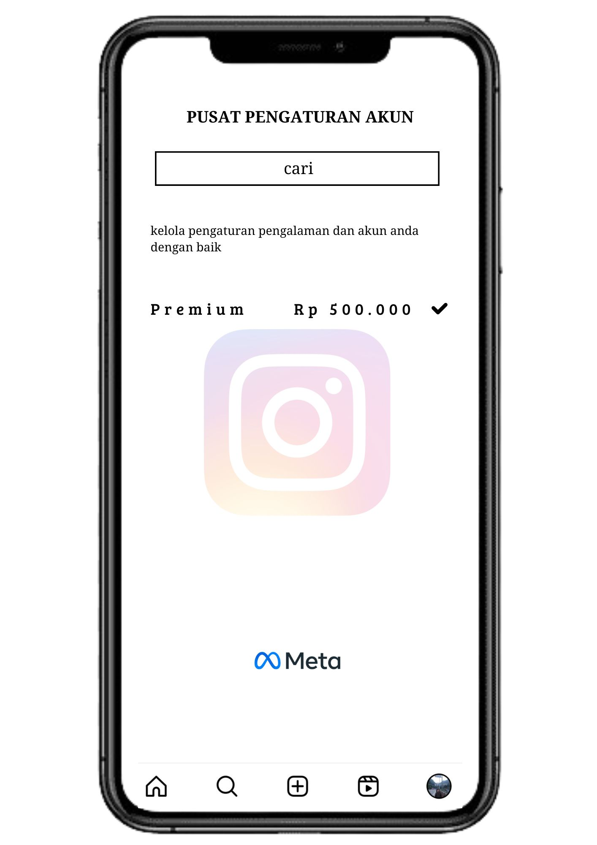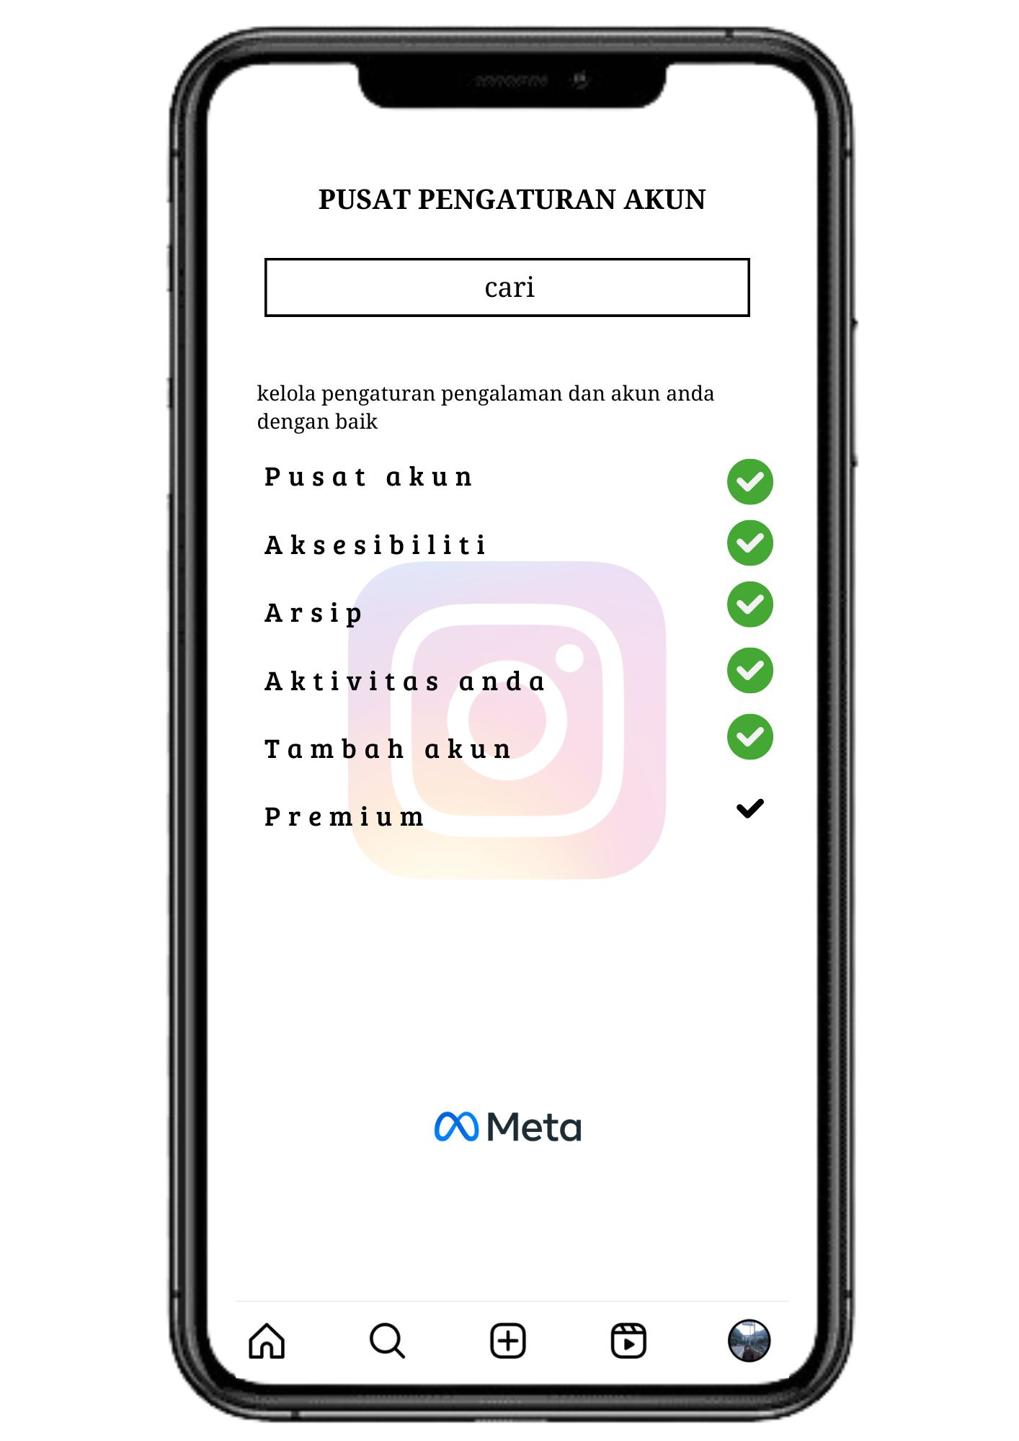

.

1 2

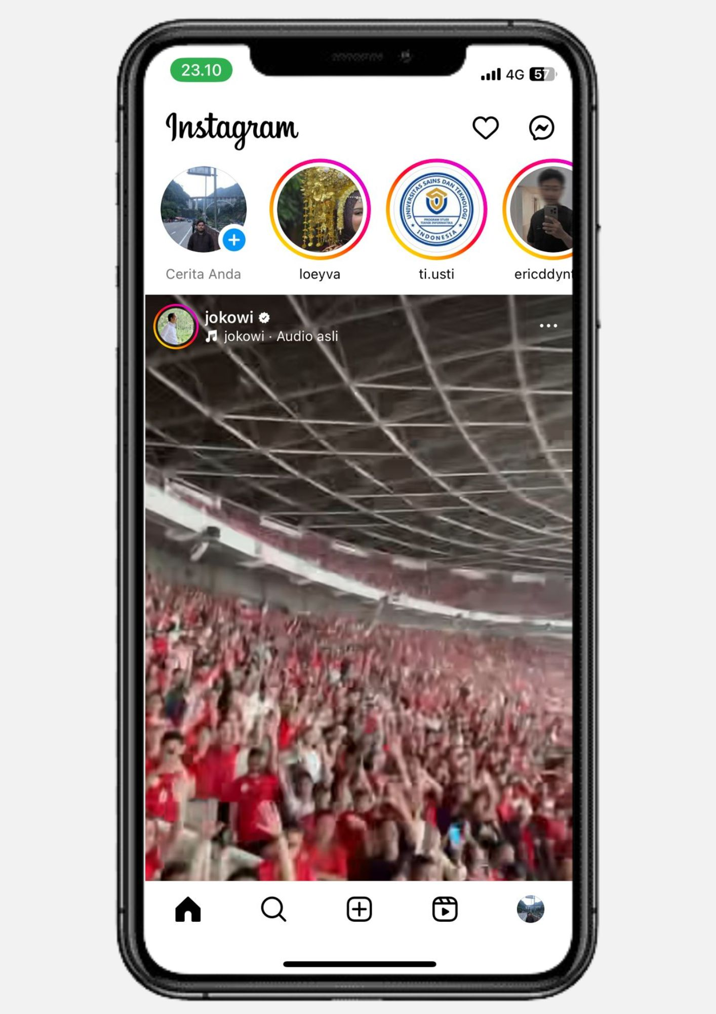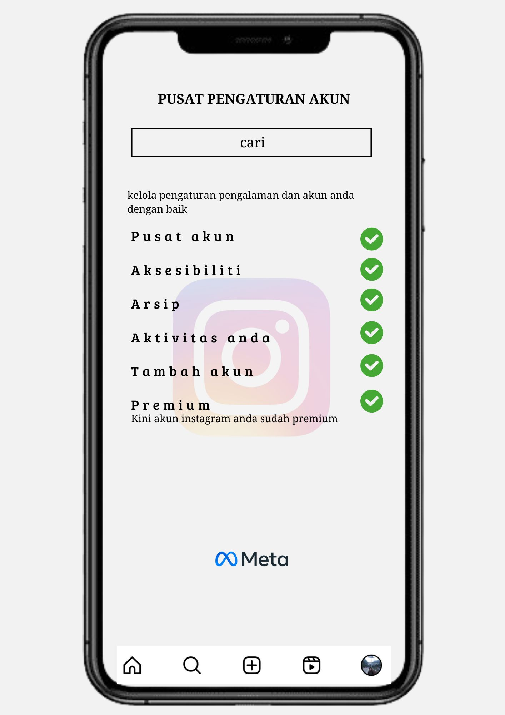

3 4

**DISAIN FITUR BARU PADA INSTAGRAM**

Gambar diiatas merupakan salah satu keinginan dari pengguna instagram dimana pada gambar pertama itu ada beberapa pengaturan yang ada di instagram. Didalam nya ada futur premium dimana fitur ini bisa diaktifkan tapi dengan cara berbayar, vitur berbayar ini aktif selama 1 tahun kedepan

**BAB III**

**PEMUTUP**

* 1. **Kesimpilan**

Dengan ada nya fitur baru ini, para pengguna instagram lebih merasa nyaman untuk menggunakan instagram, karna dengan ada nya fitur ini tidak ada lagi oknum yang nakal dan membajak akun pengguna instagram yang lain nya, untuk diingat bahwa sementara Instagram memiliki banyak keuntungan dalam hal interaksi sosial dan berbagi konten, pengguna juga perlu menyadari beberapa kekurangannya dan menggunakan platform ini dengan bijak.

* 1. **Daftar Pustaka**

1. <https://buzzup.id/sejarah-instagram/>
2. <https://ganknow.com/blog/apa-itu-instagram/>
3. <https://citrahost.com/blog/instagram-sebagai-sarana-promosi/>
4. <https://commons.wikimedia.org/wiki/File:Instagram_icon.png>
5. <https://www.nesabamedia.com/contoh-daftar-isi-laporan/>
6. <https://usti.ac.id/index.php?d=home_load&act=2&id>